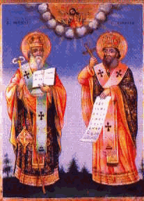
ОСНОВНО УЧИЛИЩЕ “СВ. СВ. КИРИЛ И МЕТОДИЙ”
6600 гр. Кърджали директор: 0361/ 6 53 97
гр. Кърджали, тел./факс: 0361/6 59 26, 0361/2 27 33
ул. “Ген. Чернозубов” № 19 web: www.svetii-kardjali.org ; e-mail ou_svetii_kj@abv.bg

УТВЪРЖДАВАМ:
ДИРЕКТОР:
МАРИЯНА ПЕЕВА

ГРАФИК
ЗА ПРОВЕЖДАНЕ НА ИНОВАТИВНИ УРОЦИ
ПО околен свят
В ГЦОУД – II^{„Б,В“} КЛАС
УЧЕБНА 2022-2023 ГОДИНА

№ | Срок | Учебна седмица | Тема | Клас
1. | I  срок |  | Забележителности в родното селище | ГЦОУД - II„б,в“
2. |  |  | Сезонни промени | ГЦОУД - II„б,в“
3. |  |  | Човекът и природата | ГЦОУД - II„б,в“
4. | II срок |  | Човешкото тяло | ГЦОУД - II„б,в“
5. |  |  | Република България – отечество на всички български граждани | ГЦОУД - II„б,в“

Изготвил:
Росена Чилингирова

